Dokumentation Angelspiel

- Fertigstellung des Angelspiels
- Als Spieler möchte ich die erforderlichen Elemente fischen können
- Als Spieler möchte ich die bereits gesammelten Teile sehen können
- Als Spieler möchte ich bei jedem Neustart des Spiels eine neue Konstellation der schwimmenden Elemente haben
- Als Spieler möchte ich Zugriff auf ein Pausenmenü haben
- Als Spieler möchte ich Zugriff auf die Liste der zu sammelnden Elemente haben

- Umsetzung
  - Klassendiagramm:
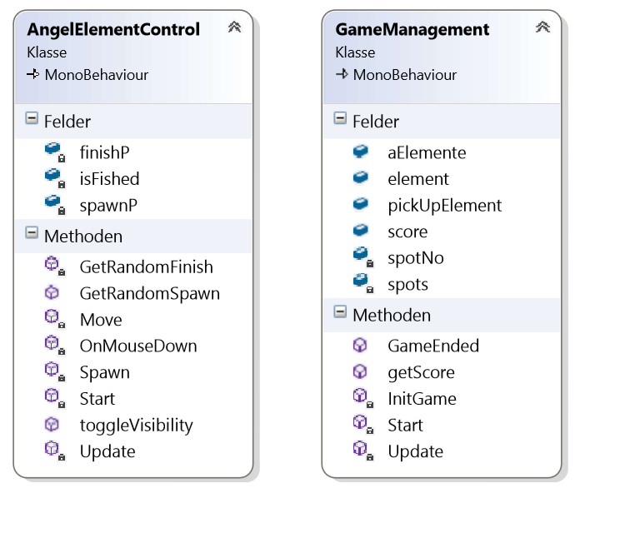

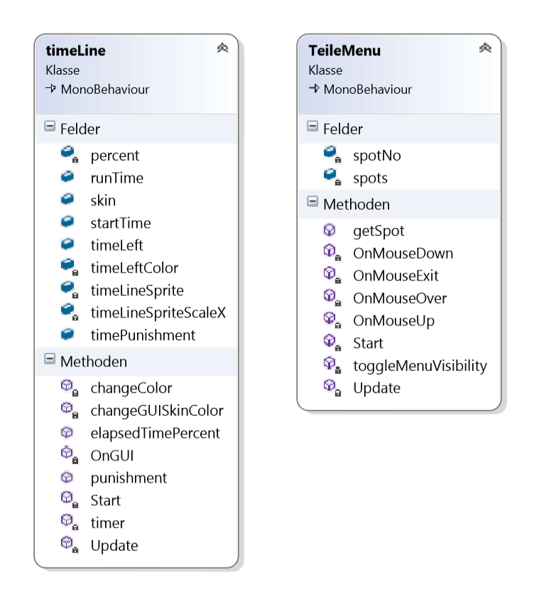

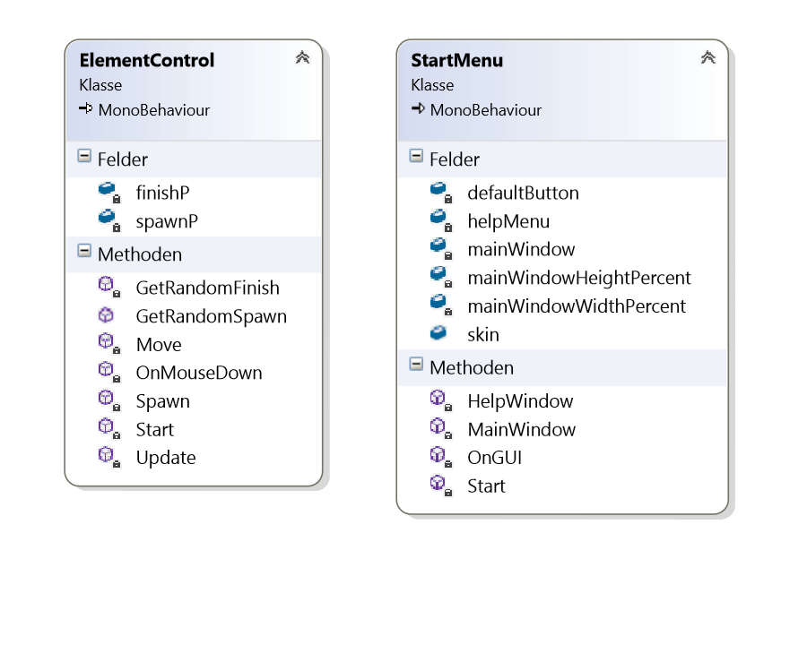

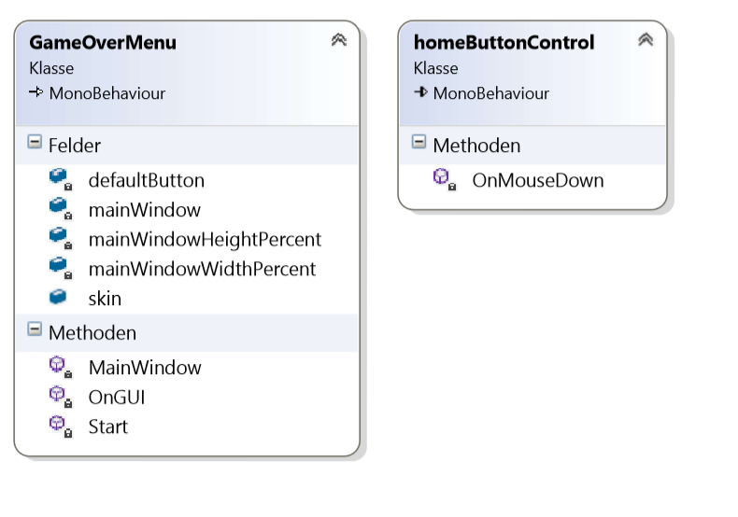

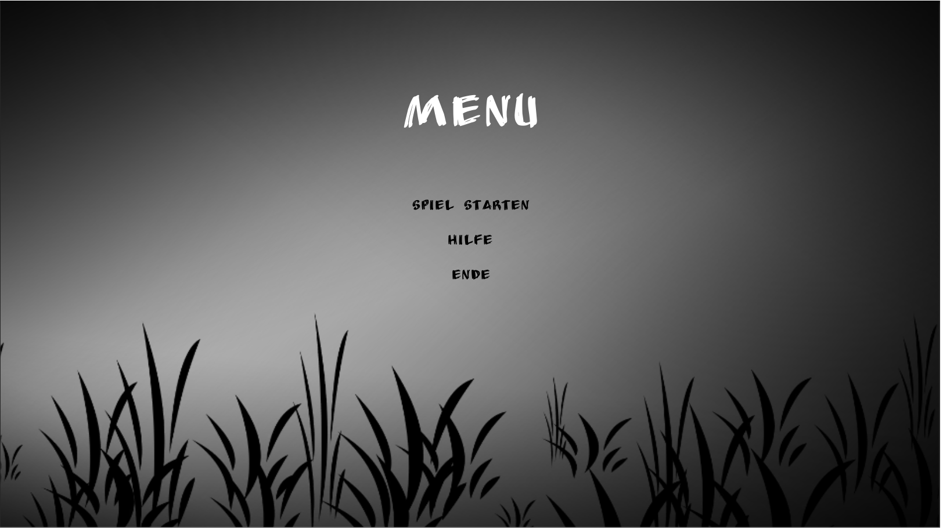
3. GUI
Menü

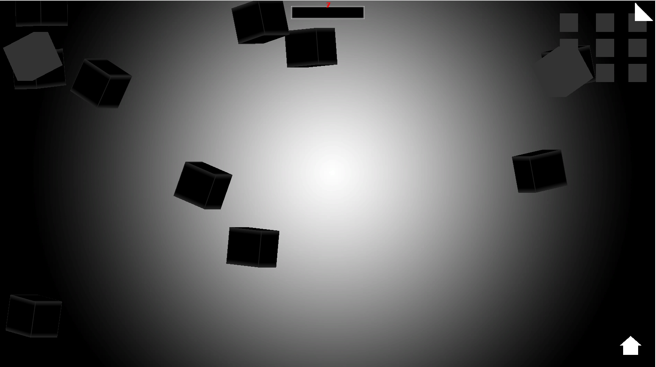
Spiel

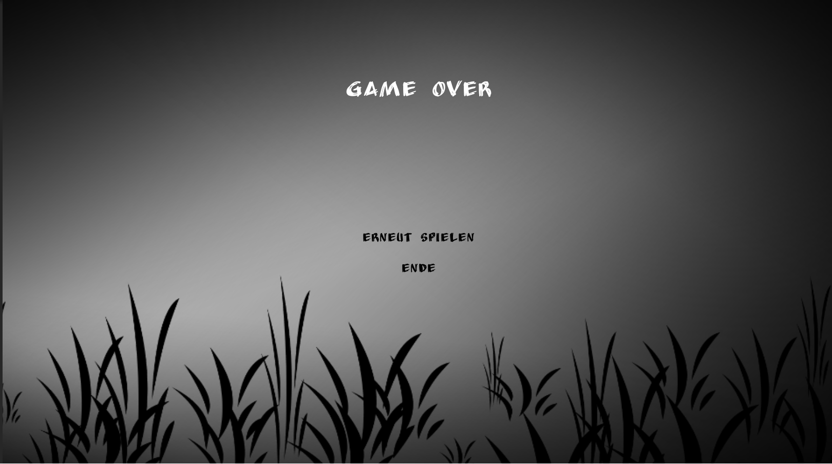
GameOver – Menü

4. Tests

Test 1:
Vorbedingung: Das Menü muss geladen sein.
Eingabe: Der „Spiel starten“-Button wird gedrückt
Erwartetes Ergebnis: Das Spiel startet.
Ergebnis: Das Spiel startet.

Test 2:
Vorbedingung: Das Menü muss geladen sein.
Eingabe: Der „Hilfe“-Button wird gedrückt
Erwartetes Ergebnis: Das Hilfemenü wird angezeigt.
Ergebnis: Das Hilfemenü wird angezeigt.

Test 3:
Vorbedingung: Das Spiel ist gestartet.
Eingabe: Klick auf ein zu angelndes Element.
Erwartetes Ergebnis: Das Element verschwindet, und wird im Menü in der oberen rechten Ecke angezeigt.
Ergebnis: Das Element verschwindet, und wird im Menü in der oberen rechten Ecke angezeigt.

Test 4:
Vorbedingung: Das Spiel ist gestartet.
Eingabe: Klick auf ein nicht zu angelndes Element.
Erwartetes Ergebnis: Der Zeit wird etwas abgezogen, die Zeitleiste wird kleiner.
Ergebnis: Der Zeit wird etwas abgezogen, die Zeitleiste wird kleiner.

Test 5:
Vorbedingung: Das Spiel ist gestartet.
Eingabe: Klick auf den Hombutton in der rechten unteren Ecke.
Erwartetes Ergebnis: Das Menü öffnet sich.
Ergebnis: Das Menü öffnet sich.

Test 6:
Vorbedingung: Die Zeit ist abgelaufen.
Eingabe: -
Erwartetes Ergebnis: Das GameOver-Menü öffnet sich.
Ergebnis: Das GameOver-Menü öffnet sich.

